1. 飞控计算机和操纵系统的通信协议及数据帧格式
RS-422 串行通信接口，采用双全工通信方式，波特率115200bps，周期12.5ms（80 Hz）。
1.1. 飞控计算机→操纵系统
内  容 | 源 | 飞控计算机
内  容 | 目的 | 操纵系统
内  容 | 符合标准 | RS-422
内  容 | 大小 | 9B
内  容 | 更新速率 | 12.5 ms
字  节 | 信号名称 | 长度 | 范围 | 分辨率 | 信号说明 | 备注
0 | 包头 | 1B |  |  | EBH
1 | 包头 | 1B |  |  | 90H
2 | 帧计数器 | 1B |  |  | 0~255 循环计数
3 | 状态切换  指令（连续发10拍指令，连续5拍后执行） | 1B |  |  | 0X00：无效  0X10：待机  0X20：准备（抓握和随动）  0X30：控制  0X40：退出控制（回到准备）  0X50：释放指令（回到待机）  0X60：错误复位
4 | 驾驶盘滚  转指令回  绕（归一化  百分比） | 2B | -50°～  50° | 0.1 | 单位：%  按百分比：-100%～100%
5
6 | 驾驶盘俯  仰指令回  绕（归一化  百分比） | 2B | 0～  170mm | 0.1 | 单位：%  按百分比：-100%～100%
7
8 | 校验和 | 1B |  |  | 前面所有字节累加和取反后加  1

1.1.1. 操纵系统→飞控计算机
内  容 | 源 | 操纵系统
内  容 | 目的 | 飞控计算机
内  容 | 符合标准 | RS-422
内  容 | 大小 | 29B
内  容 | 更新速率 | 12.5 ms
字  节 | 信号名称 | 长度 | 范围 | 分辨率 | 信号说明 | 备注
0 | 包头 | 1B |  |  | EBH
1 | 包头 | 1B |  |  | 90H
2 | 帧计数器 | 1B |  |  | 0~255
3 | 主备指令 | 1B |  |  | 0x00：主通道  0x01：备通道
4 | 接收飞控计算机通信状态 | 1B |  |  | b0：主通道，0正常，1故障  b1：备通道，0正常，1故障
5 | 状态切换指  令回绕（同1.1-3B） | 1B |  |  | 0x00：无效  0x10：待机（ENTER_STANDBY）  0x20：准备（GRASP_WHEEL）  0x30：控制（START_CONTROL）  0x40：退出控制（EXIT_CONTROL）  0x50：释放指令（LEAVE_WHEEL）  0x60：错误复位（RESET_ERROR）
6 | 驾驶盘滚转  指令回绕（归  一化百分比） | 2B | -50°～  50° | 0.1 | 单位：%  按百分比：-100%～100%
7
8 | 驾驶盘俯仰  指令回绕（归  一化百分比） | 2B | 0～  170mm | 0.1 | 单位：%  按百分比：-100%～100%
9
10 | 机器人运行状态 | 1B |  |  | 0x00：急停锁存（EMERGENCY_STOP）  0x01：初始（INIT）  0x03：准备就绪（READY）  0x05：待机（STANDBY）  0x07：跟随（FOLLOWING）  0x08：主动操控（CONTROL）  0x09：安全保护（SAFE）  0x10：故障（ERROR）  0x11：初始化中（INITIALIZING）  0x12：回位中（HOMING）  0x13：抓握中（GRASPING）

11 | 后部锁止机  构状态（后退是否到位） | 1B |  |  | 0x00：未到位  0x01：到位
12 | 驾驶员应急手刹触发状态（手刹） | 1B |  |  | 0x00：未触发  0x01：触发
13 | 驾驶盘滚转  位置反馈 | 2B | -52°～52° | 0.1 | 单位：%  按百分比：-100%～100%
14
15 | 驾驶盘俯仰  位置反馈 | 2B | -5～175mm | 0.1 | 单位：%  按百分比：-100%～100%
16
17 | 故障编码 | 2B |  |  | 详细故障编码见第3部分
18
19 | 上一次故障  编码 | 2B |  |  | 同故障编码，故障锁存
20
21 | 故障状态 | 1B |  |  | 0X00：正常  0X10：注意  0X20：提示  0X30：告警  0X40：危险
22 | 软件版本 | 2B |  |  | uint16小端。bit15～12主版本、bit11～8次版本、bit7～0修订号（4+4+8）。v1.0.3→0x1003，先03后10。
23
24 | 软件校验和 | 2B |  |  | SHA-256(SHA256SUMS)前16位，uint16小端；完整摘要用于验收。例摘要abcd…→0xABCD，先CD后AB。
25
26 | 校验和 | 1B |  |  | 前面所有字节累加和取反后加1
27 | 包尾 | 2B |  |  | 包尾为0xED、0x03，ED为低字节，03为高字节，先发ED，后发03。
28

2. 状态机切换逻辑
系统定义了12个状态
状态 | 编码 | 含义
INIT | 0 | 状态机刚创建，尚未开始初始化
INITIALIZING | 10 | 初始化资源、使能双臂、配置阻抗，保持当前位置
READY | 11 | 初始化完成，等待回 home 指令
HOMING | 12 | 回 home，并确认实际到位、停稳
STANDBY | 1 | 已回 home，等待抓握
GRASPING | 2 | 执行张手确认、接近、抓握锁定
FOLLOWING | 3 | 抓握后的保持/跟随模式，不接纳主动操控目标
CONTROL | 4 | 接纳有效的连续操控目标
RELEASING | 8 | 松手、撤离并回 home
SAFE | 5 | 必要条件丢失后的保护状态，等待显式恢复
ERROR | 6 | 执行失败、超时或设备故障，等待故障排除和复位
EMERGENCY_STOP | 7 | 急停锁存，本状态机实例没有退出路径
其中 INITIALIZING、HOMING、GRASPING、RELEASING 是耗时任务的过渡状态。

对外只有六个业务操作：
外部事件 | 对应 API | 用途
ENTER_STANDBY | EnterStandby() | 回到待机；具体路径由当前状态决定
GRASP_WHEEL | GraspWheel() | 接近并抓握方向盘
START_CONTROL | StartControl() | 开始接受主动操控目标
EXIT_CONTROL | ExitControl() | 退出主动操控，切回 FOLLOWING
LEAVE_WHEEL | LeaveWheel() | 松手、撤离、回 home
RESET_ERROR | ResetError() | 故障排除后，从 ERROR 转入 SAFE

内部有五类事件
内部事件 | 触发来源
Boot | 启动流程自动发出
Done{generation} | 当前异步任务完成
Fault | 任务失败、提交失败、超时、设备阻断故障等
SafetyLost | 当前模式需要的资源、授权或输入失效
Emergency | 紧急脱离机构触发

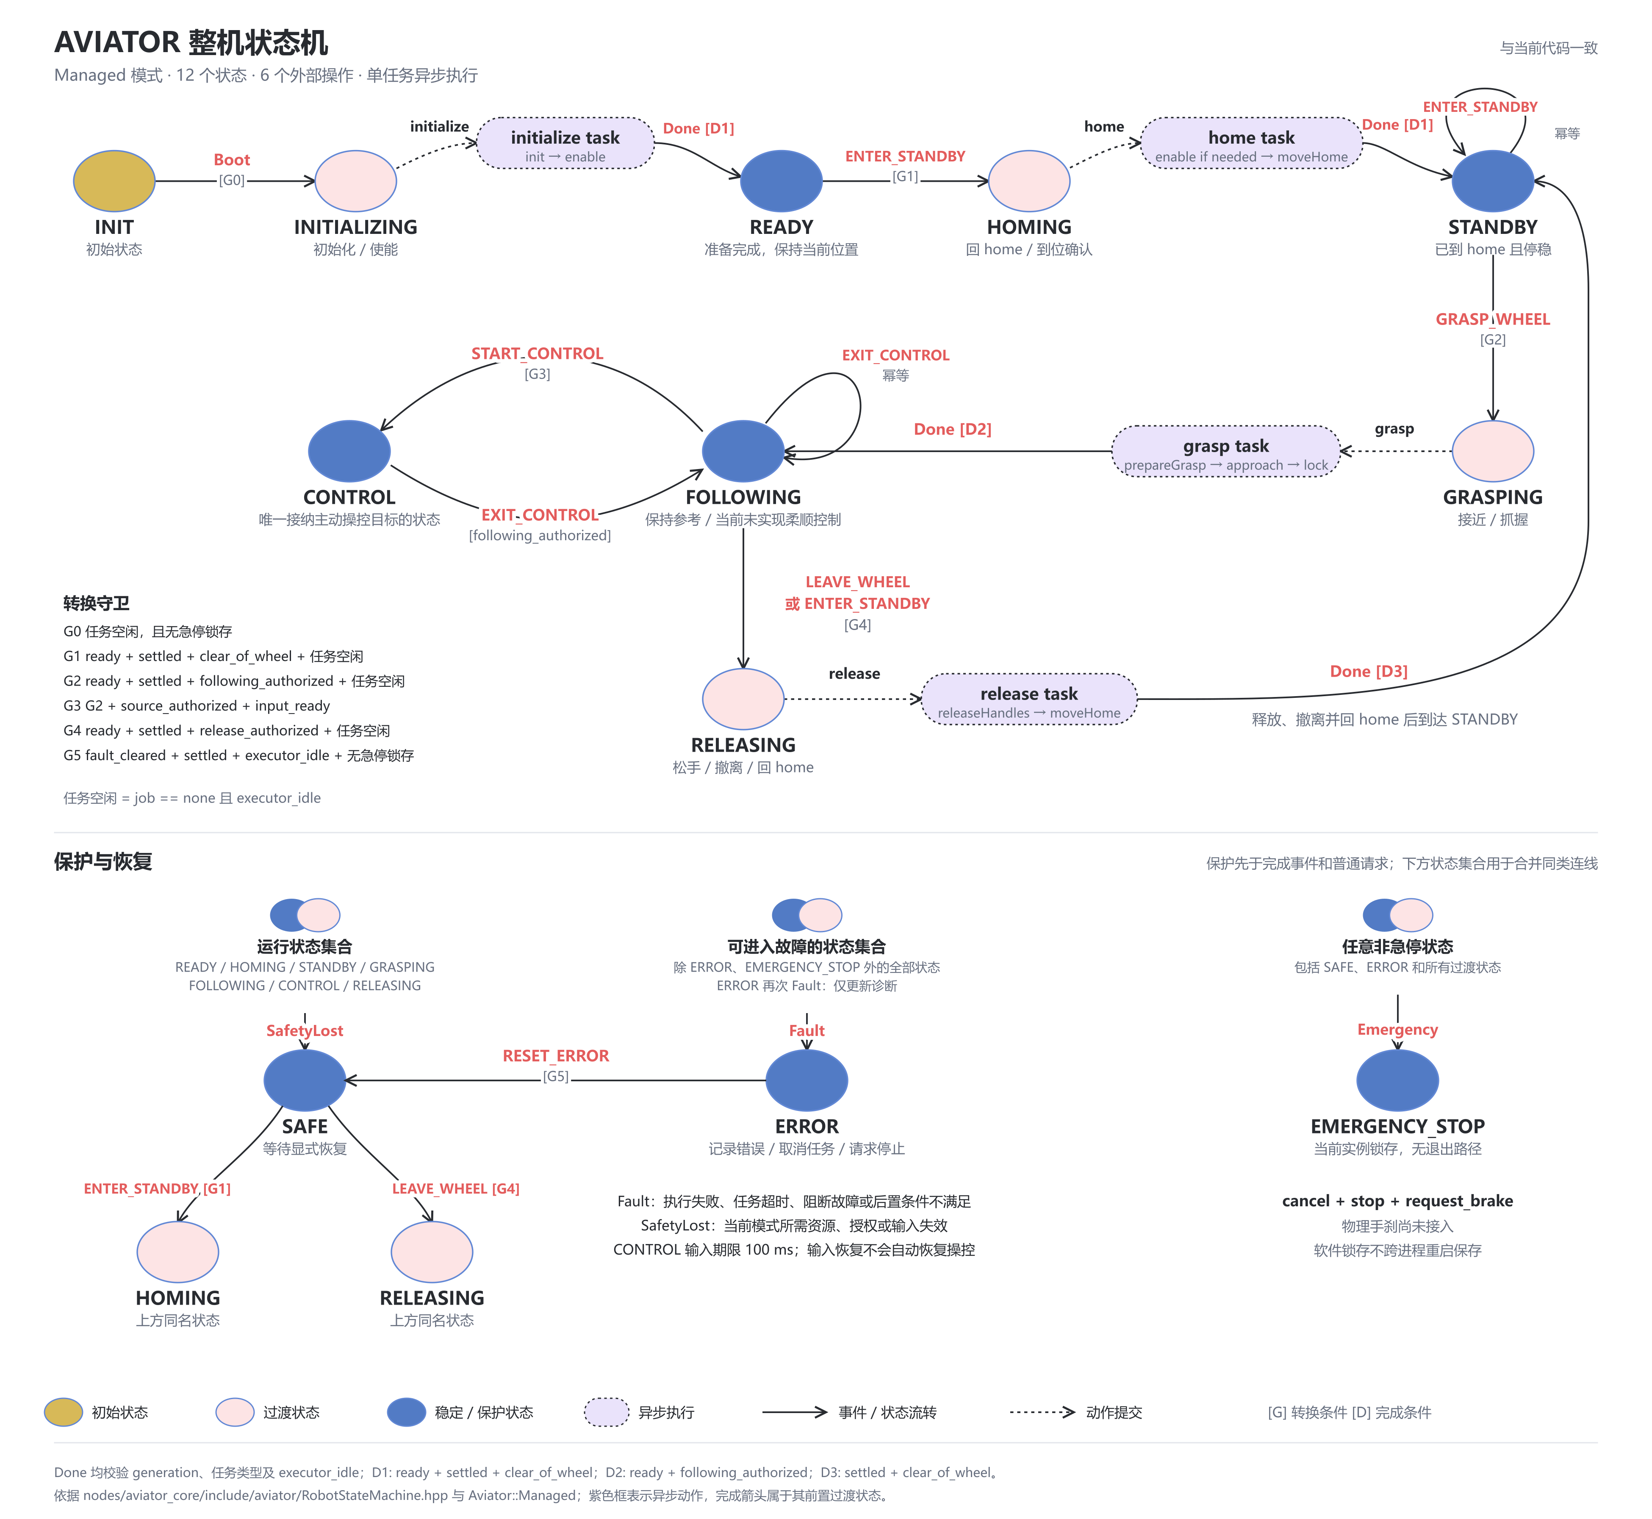

3. 故障编码
（1）编码规则
故障码占2字节，按无符号uint16解析，低字节在前（小端模式）；有效故障码在十进制1000～9999范围内。编码形式为CSNN：千位表示故障所属类别，百位表示严重程度及恢复级别，后两位表示该类别内的具体故障。
故障码 = 类别 C × 1000 + 等级 S × 100 + 故障编号 NN

段 | 取值 | 规则
类别C | 1~9 | 固定故障归属
等级S | 0~3 | 0 警告；1 自恢复故障；2 需手动恢复故障；3 不可恢复故障
具体编号NN | 01~98 | 仅码表中已分配的组合可以发送

（2）系统类别分配
千位 | 类别 | 编码区间 | 说明
1 | 左机械臂 | 1000~1399 | 左机械臂报错信息
2 | 右机械臂 | 2000~2399 | 右机械臂报错信息
3 | 左灵巧手 | 3000~3399 | 左灵巧手报错信息
4 | 右灵巧手 | 4000~4399 | 右灵巧手报错信息
5 | 相机 | 5000~5399 | 视觉检测报错信息
6 | 应急脱开机构 | 6000~6399 | 快速脱离机构报错信息
7 | 通信与控制输入 | 7000~7399 | RS422主备通道、ZMQ BUS等报错信息
8 | 整机控制 | 8000~8399 | 主控程序报错信息

（3）等级与恢复语义
百位 | 等级 | 与状态字映射关系
0 | 警告 | 0x01 注意
1 | 自恢复故障 | 0x02 提示
2 | 手动恢复故障 | 0x03 告警
3 | 不可恢复故障 | 0x04 危险

（4）左右机械臂故障编码
左臂码 | 右臂码 | 故障名称
1201 | 2201 | 驱动器过温保护
1202 | 2202 | 过载保护
1203 | 2203 | 过流保护
1204 | 2204 | 关节位置超限
1205 | 2205 | 关节速度超限
1206 | 2206 | 碰撞或异常外力保护
1301 | 2301 | 通信中断（设备无法连接）

（5）左右灵巧手故障编码
左手码 | 右手码 | 故障名称
3101 | 4101 | 手指反馈过期
3201 | 4201 | 手指过温保护
3202 | 4202 | 手指过载保护
3203 | 4203 | 手指过流/堵转保护
3301 | 4301 | 通信中断（设备无法连接）

（6）视觉检测故障编码
故障码 | 故障名称
5101 | 检测超时
5102 | 目标丢失
5301 | 通信中断（设备无法连接）

（7）辅助机构故障编码
故障码 | 故障名称
6301 | 通信中断（设备无法连接）
6302 | 应急手刹触发（不可恢复）
6303 | 脱离机构到位（不可恢复）

（8）通信与控制输入
故障码 | 故障名称
7101 | RS422 A 通道接收超时
7102 | RS422 B 通道接收超时
7103 | RS422 A 通道数据包无效
7104 | RS422 B 通道数据包无效
7105 | RS422 A 通道无有效飞控输入
7106 | RS422 B 通道无有效飞控输入
7107 | ZMQ 总线链路中断
7108 | 指令帧校验错误（不完整）

（9）整机控制
故障码 | 故障名称
8001 | 主机资源预警（CPU、内存）
8002 | 存储空间预警（日志满）
8201 | 关键配置非法或缺失
8202 | 初始化失败或超时
8203 | 进入待机失败或超时
8204 | 抓握方向盘失败或超时
8205 | 进入控制失败或超时
8206 | 退出控制失败或超时
8207 | 释放方向盘失败或超时
8208 | 错误复位失败或超时
8210 | 逆运动学求解失败
8211 | 轨迹规划失败

